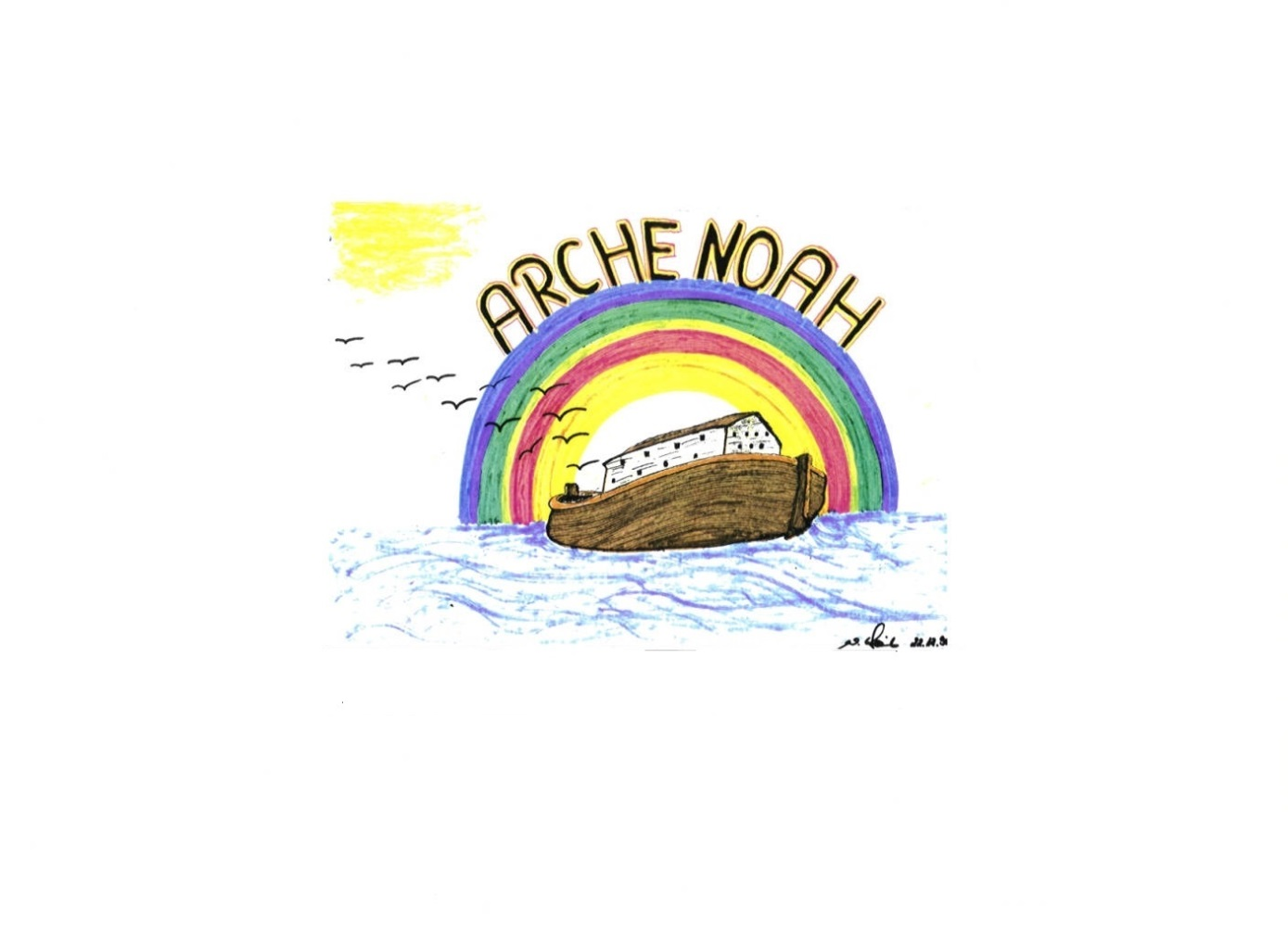
Adventskonzert

am 2. Adventssonntag,
9. Dezember 2018
in der Pfarrkirche Tann
Beginn: 19 Uhr
Eine Einstimmung mit Liedern und Geschichten auf das Weihnachtsfest.
---

Eintritt frei!
Spenden werden für ein soziales Projekt erbeten.

